Мастер-класс «Подарок к Дню матери».
Может быть кому то из педагогов будет интересно и он тоже захочет использовать мой опыт в своей работе. Начну из далека: В Международный Женский день и на день рождения нам дарят очень много разных цветов. Но проходит несколько дней, и эта прелесть начинает увядать, потом так жалко её выбрасывать. И я подумала, а что если продлить жизнь цветам, сохраняя их в страницах старых книг. Так и сделала. Каждый лепесток я стала раскладывать между страницами, если видела оригинальные листья, тоже отправляла их сушиться. Так у меня набралась хорошая коллекция. Там были и тюльпаны, и розы, и герберы, и даже мелкие хризантемы. Дети нашей группы тоже постарались! Вместе мы засушили цветы фиалок, которые растут в нашей группе, а еще изобилие роз, которое я приносила со своего садового участка.
Высушенных готовых лепестков у меня получилось очень много. Лепестки и в сухом виде конечно теряли первозданный цвет, но всё же были очень красивые и нежные. Каждый раз когда я открывала коробку, чтобы добавить очередную порцию лепестков, я долго любовалась ими и думала, ведь надо их куда-то применить, использовать для нужного и доброго дела.
Однажды я попробовала сложить композицию и осталась довольна результатом, сразу подумала о своих малышах. Они точно справятся с этой задачей! Близился День Матери. Я показала коробочки с лепестками и с листьями детям и предложила им сделать подарок для своих мам. Моя затея воспитанников обрадовала и они с воодушевлением принялась за работу. Родители тоже помогли, принесли фото рамки со стеклом, и были очень заинригованы для чего они нужны. Но это был наш большой секрет для маленькой компании.
Перед детьми были выставлены все заготовки засушенных материалов, они сами решали из чего и какую композицию будут делать. Вначале выбиралась основа -это цветной картон, на котором будет шедевр. Затем выкладывали композицию. Только потом закрепляли её клеем ПВА . А когда работа детьми была окончена , тогда уже я прикладывала стекло и закрепляла рамку и показывала, что получилось. Восторг и радость в глазах был у всех без исключения.
И вот наступил долгожданный праздник. Ребята читали стихи, пели песни, танцевали и в конце вечера преподнесли подарки своим дорогим и любимым мамам. Мамы тоже оценили подарки своих детей и были несказанно довольны.
Вот так цветы обрели вторую жизнь! Еще долгие годы они будут радовать семьи моих воспитанников. И может, когда-нибудь уже взрослые дети посмотрят на цветы под стеклом и вспомнят то прекрасное время, когда они были маленькими и беззаботными!
Цель мастер-класса: повышение профессионального мастерства педагогов в процессе передачи опыта работы, создание условий для профессионального общения и развития творческого мышления, воображения педагогов.
Задачи :
- дать рекомендации педагогам по использованию данного материала для развития творческого воображения детей
-познакомить педагогов с одним из видов нетрадиционной аппликации.

Оборудование: фото рамка, цветной картон, клей ПВА, кисть, засушенные в любое время года (листья от разных цветов и деревьев, лепестки-любых цветов, полевая трава –какая есть в вашей местности), ножницы, салфетка, пинцет.

Вот наш материал для фантазий
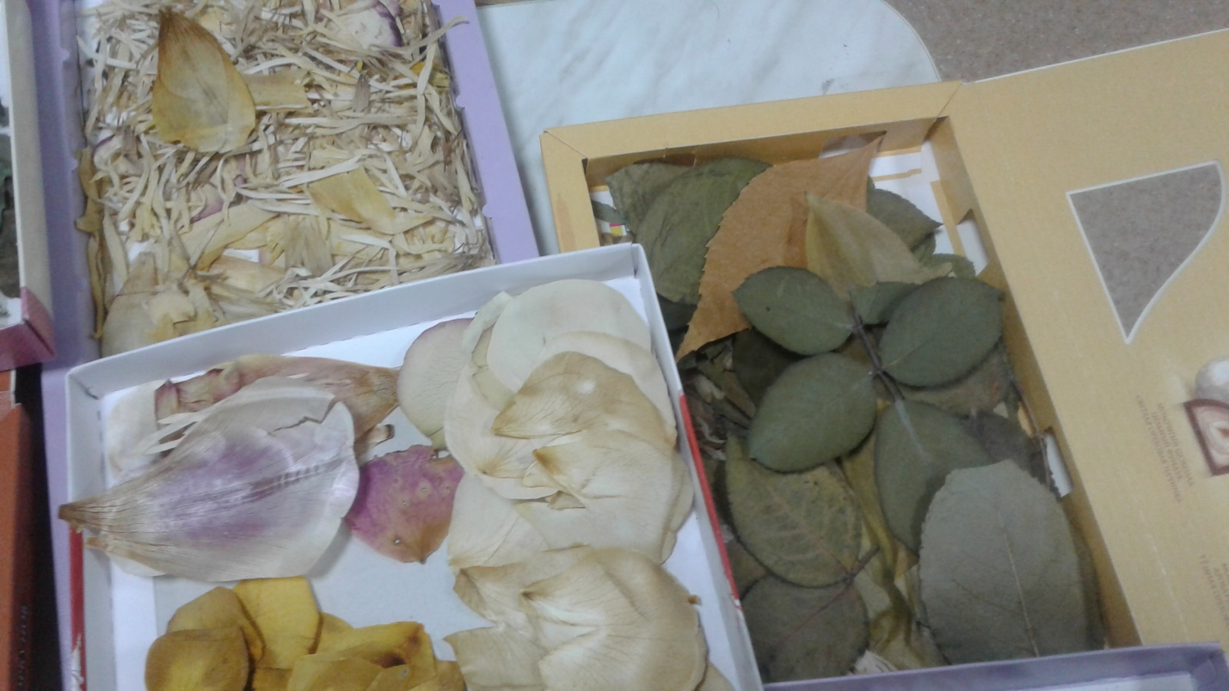

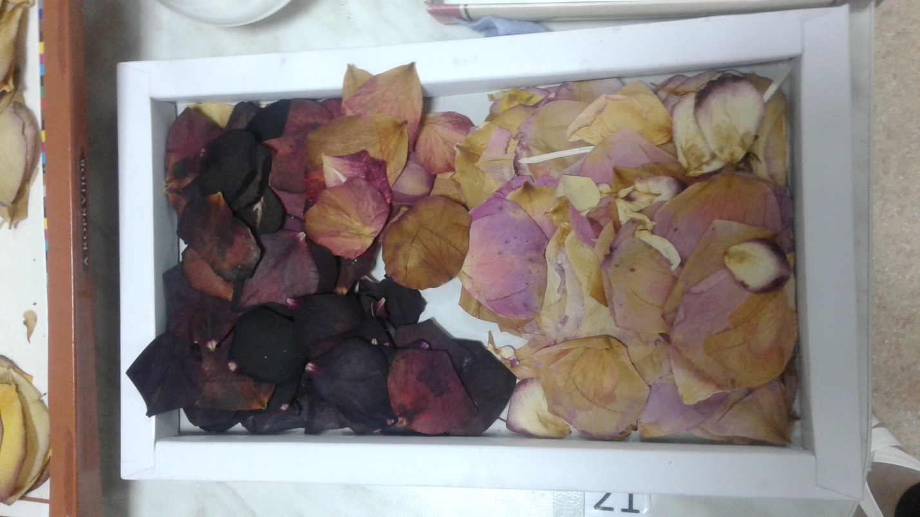

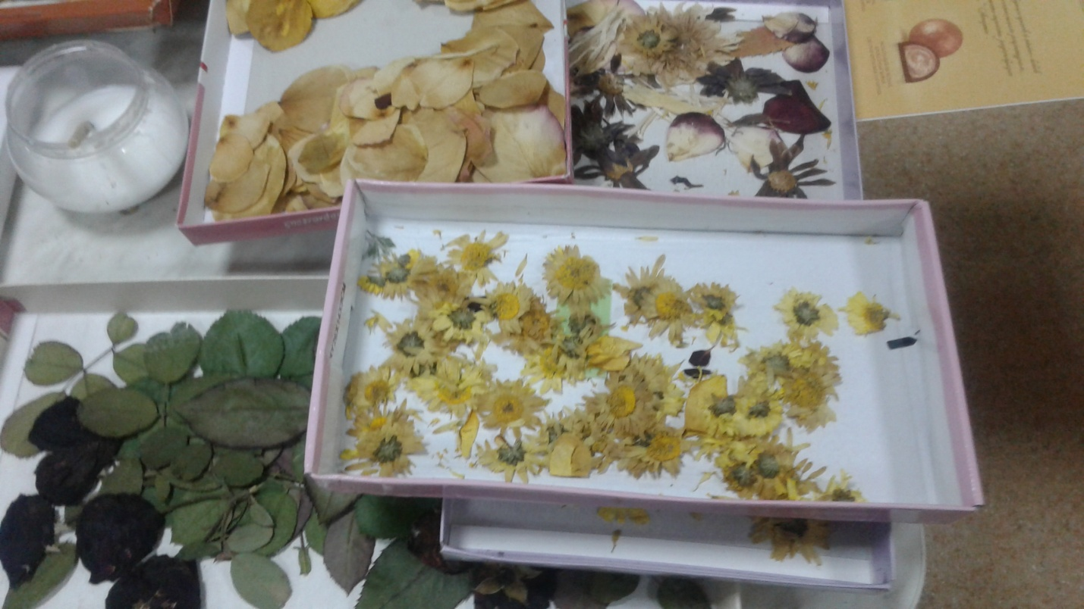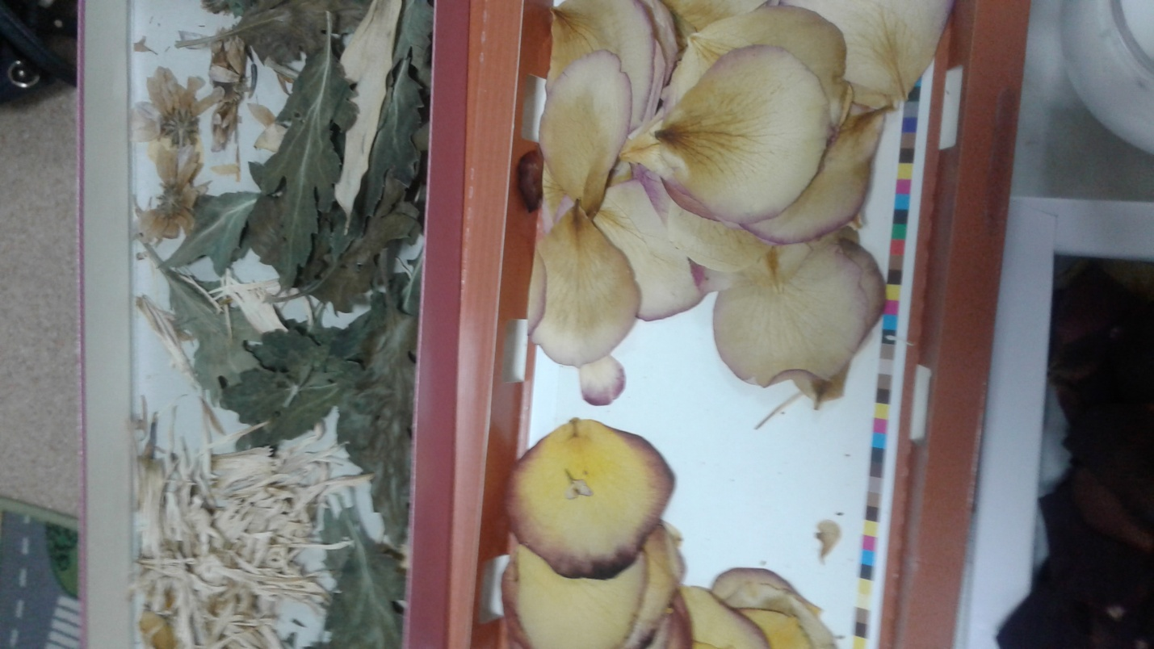
А вот что у нас получилось

